Название игры: «Подвижная игра –Замиралки»
Цель игры: попасть в игрока мячом определив между ними расстояние.
Задачи:
1.развитие слухового восприятия (среди различных шумов услышать свое имя)
2. развитие быстроты реакции.
3.равитие координации движения и физических навыков (задание фантов).
4.развитие глазомера.
5. развитие умение подрожать передвижению различных животных.
Оборудование: Мяч
Описание правил:
1. В начале игры детям необходимо выбрать из представленных видов животных каким животным они будут подражать в движениях:
1) лягушка – присесть на корточки и передвигаться прыжками вверх и вперед;
2) утка – присесть на корточки и не вставая передвигаться вперед;
3) страус - поднять правую ногу, согнутую в колене выпрямить ногу в колене вперед и опустить на землю сделав шаг затем другой ногой;
4) кузнечик – ноги вместе (колени сомкнуть) прыжки вперед с продвижением;
5) муравей – шаг на пол стопы, пятка левой ноги ставится по середине правой, затем правая нога пяткой ставиться по середине левой стопы и т.д.;
6) медведь – расставить ноги широко врозь и переваливаясь, справа налево руки в боки продвигаться вперед.
2. Выбирают ведущего.
3. В это время дети разбегаются в разные стороны.
4. Ведущий подбрасывает мяч вверх и выкрикивает имя одного из игроков (утка, страус, кузнечик и т.д).
5. Ребенок чье имя прозвучало должен поймать подброшенный мяч.
6. Если мяч не пойман ведущий подбрасывает мяч и выкрикивает другое имя игрока.
7. Если ребенок поймал мяч он громко выкрикивает «ЗАМРИ». Все участники должны замереть на месте.
8. Ведущий выбирает, кого он будет выбивать, определяя расстояние до выбранного игрока и оглашая какими шагами он будет мерить расстояние и сколько данных шагов он проделает. Например: чтобы выбить кузнечика к нему на встречу надо сделать три шага лягушки (если ребенок который выбивает лягушка). В свою очередь выбранный игрок может увертываться от мяча не сходя с места.
9. Если игрок попадает в выбранного игрока, то он становится ведущим, игра начинается сначала.
10. Если не попадает, выбранный игрок придумывает задачи - попрыгать на одной ноге вокруг столба, или сделать отжимания или подтянуться и т.д. по принципу, что сделать этому фанту, на усмотрение игроков. После выполнения задания игра начинается сначала.
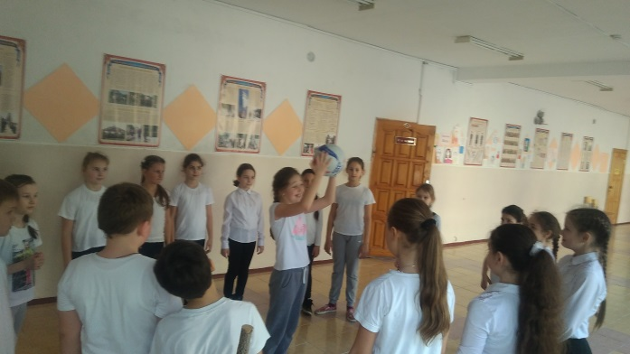
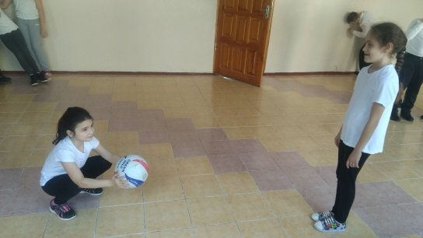
«Подвижная игра – Замиралки»

